Activity Pythagoras’ theorem
(all triangles are right angled triangles)
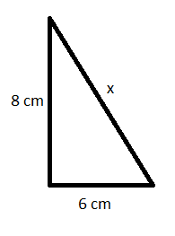
a)

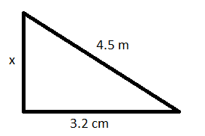
b)

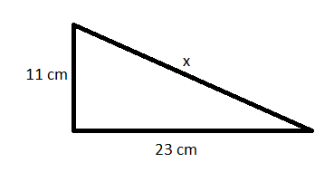

c)

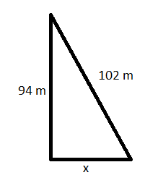
d)

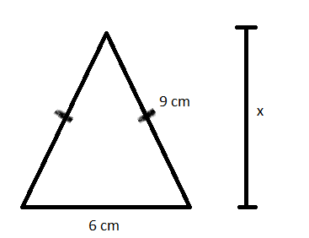

e)

Answers

a) 10 cm
b) 3.16 m
c) 25.5 cm
d) 39.6 m
e) 8.49 cm

